系統需求文件

工廠電子差勤系統



一、系統概述

**1.1 系統目標**

此工廠電子差勤系統將被使用來輔助工廠進行員工的管理，以達成即時性的目標。

**1.2 系統使用者性質及需求**

系統使用者為工廠中的主任、領班及員工，而他們期望能透過此系統達成線上申請、核准及瀏覽與差勤相關的事項。此外，工廠中所有人員的語言能力限定為中文跟英文，故使用者介面的語言設定只能選擇這兩種語言。

**1.3 系統環境**

* 作業系統: Windows7以上
* 程式語言: C/C++11
* 編譯器: MinGW 4.8.1以上
* 使用者介面(GUI): Qt 5.7
* 網路連接: winsock2
* 通訊協定: TCP/IP
* 資料庫: MySQL

二、系統功能

**2.1 系統功能簡述**

此差勤系統區分使用者為三種不同的身分：主任、領班及員工，並根據使用者的身分提供其相應的差勤功能，功能選項包括請假、瀏覽當天上班人員及指派員工出差等等。

**2.2 功能名稱及說明**

* **系統內部分類**

1. 本系統區分主任、領班、員工三種權限。
2. 本系統區分上班、病假、事假、出差、補休五種情形。
3. 上班區分早班、晚班，每個禮拜自動換班(早班->晚班，晚班->早班)。主任固定早班。

* **身分驗證**

1. 每名主任/領班/員工皆有一組員工識別碼(ID)及預設密碼(00000000)用以登入系統。
2. 主任/領班/員工的ID由A001至A023。
3. 每名主任/領班/員工皆能修改自己的密碼。

* **主任權限**

1. 主任能夠新增/刪除員工。
2. 主任能夠調整主任/領班/員工權限。
3. 主任能夠瀏覽主任/領班/員工一週預計上班情形。
4. 主任能夠瀏覽當天上班人員。
5. 主任能夠核准主任/領班/員工事假、補休。
6. 主任能夠指定主任/領班/員工出差。
7. 主任能夠申請病假、事假、補休。

* **領班權限**

1. 領班能夠瀏覽主任/領班/員工一週預計上班情形。
2. 領班能夠瀏覽當天上班人員。
3. 領班能夠核准領班/員工事假、補休。
4. 領班能夠申請病假、事假、補休。

* **員工權限**

1. 員工能夠瀏覽當天上班人員。
2. 員工能夠申請病假、事假、補休。

* **請假相關規定**

1. 事假、出差必須填寫事由。
2. 病假於當日申請並立即生效，連續病假需每日申請。
3. 病假不考慮登錄長期住院情形。

**2.3 資料輸入、處理與輸出**

* **身分驗證**
  + **輸入**

於Login介面輸入員工ID及密碼。

* + **處理**

系統會認證登入者身分，確認目前的登入者是否存在，若存在則進行Socket Binding，連線至提供服務的伺服器(server)。系統會根據使用者的身分是主任、領班還是員工，提供其相對應的服務及系統內部使用者介面。

* + **輸出**

使用者成功登入系統後，可以看到系統內部的使用者介面。系統內部使用者介面分成數個不同的頁面，包含個人資料、請假、請假紀錄、今日上班人員等等。

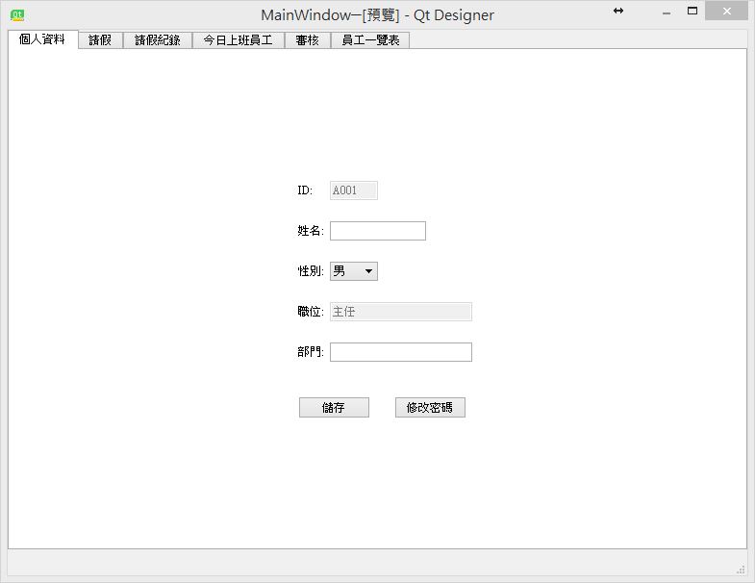

圖(一)

* **個人資料修改**
  + **輸入**

切換到個人資料頁面(見圖(一))，輸入姓名和部門名稱，並且選擇自己的性別。

* + **處理**

系統儲存使用者的個人資料。

* + **輸出**

以後切換到個人資料頁面就會看見這次輸入的資料。

* **密碼修改**
  + **輸入**

切換到個人資料頁面(見圖(一))，按下修改密碼，會跳出修改密碼的視窗，然後在修改密碼的視窗上輸入舊密碼和新密碼。

* + **處理**

系統儲存使用者的新密碼。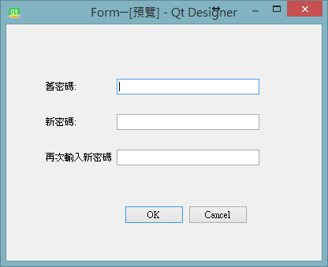

圖(二)

* **新增人員**
  + **輸入**

切換到員工一覽表頁面，會看到目前工廠中有哪些員工以及他們的身分。按下頁面下方的「Add」按鍵，會跳出新增人員視窗，在新增人員視窗中輸入欲新增人員的ID、姓名、性別、職位及部門，按下「OK」即可新增人員。

* + **處理**

系統儲存此新增人員的相關資料，預設其密碼為00000000。

* + **輸出**

回到員工一覽表頁面，可以看到多了一筆新增員工的相關資料。

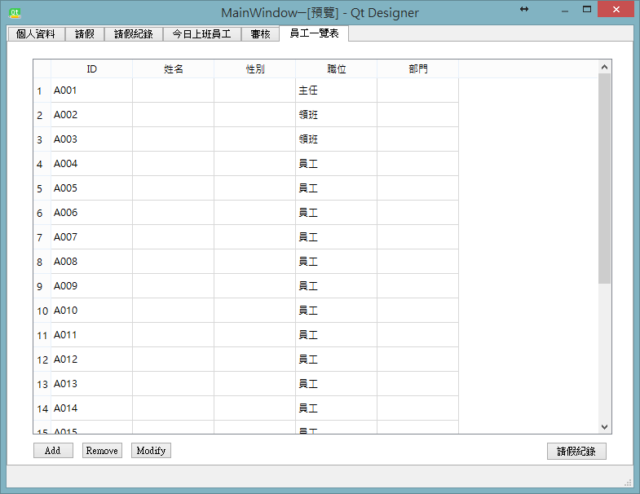

圖(三)

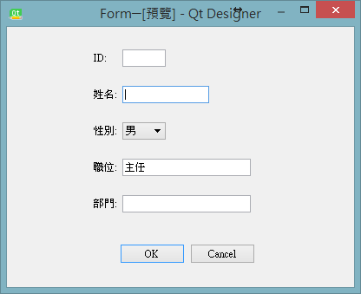

圖(四)

* **刪除人員**
  + **輸入**

切換到員工一覽表頁面，會看到目前工廠中有哪些員工以及他們的身分。先按下欲刪除員工的ID，然後按下頁面下方的「Remove」按鍵即可刪除該名員工。

* + **處理**

系統刪除所有與被刪除員工相關的資料。

* **調整人員權限**
  + **輸入**

切換到員工一覽表頁面，會看到目前工廠中有哪些員工以及他們的身分。先按下欲調整員工的ID，然後按下頁面下方的「Modify」按鍵，會跳出調整人員視窗，ID即鎖定為欲調整人員之ID，在視窗中輸入欲調整人員、姓名、性別、職位及部門，按下「OK」即可調整人員。

* + **處理**

系統會檢視今日請假的員工、早班上班人員及晚班上工人員，然後分門別類進行顯示。

* + **輸出**

當回到員工一覽表頁面，可以看到調整後員工的相關資料。

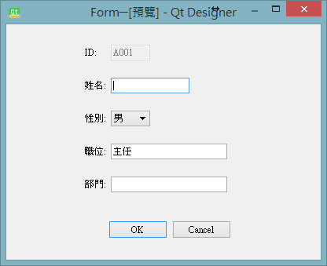

圖(五)

* **瀏覽當天上班人員**
  + **輸入**

切換到今日上班員工頁面，無須輸入任何資料。

* + **處理**

系統會檢視今日請假的員工、早班上班人員及晚班上工人員，然後分門別類進行顯示。

* + **輸出**

當天上班人員頁面上有三個類別，分別是早班、晚班及請假人員，使用者可以切換此三個類別瀏覽當天的上班人員及請假人員。

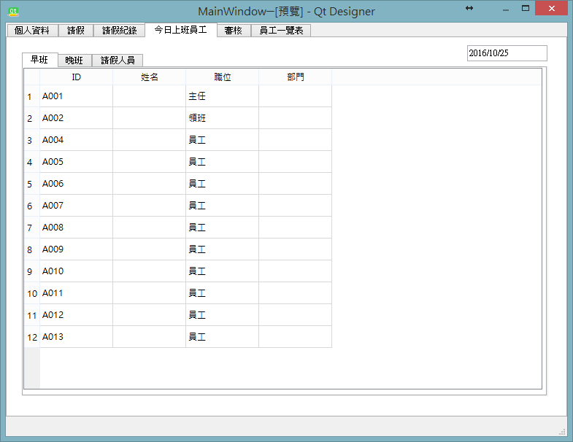

圖(六)

* **瀏覽人員一週預計上班情形**
  + **輸入**

輸入欲預覽之日期(周)，或利用小月曆指定日期。

* + **處理**

系統會先判斷使用者權限，再從資料庫調出該週資料並傳送回使用者端，使用者端依其內容輸入至表格當中，並將特定放假人員以醒目顏色標註。

* + **輸出**

以最直觀方式輸出成表格，上班人員可能輸出有「全天/早班/晚班」，放假人員使用紅色字體，可能輸出有「病假/事假/補修」，出差使用藍色字體。

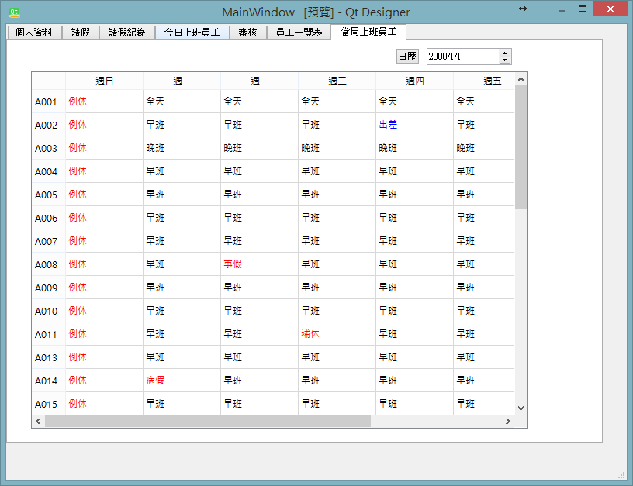

圖(七)

* **申請病假、事假或補休**
  + **輸入**

使用者切換到請假頁面，選擇請假類別、開始時間和結束時間，然後填寫事由(事假或出差)和備註。

* + **處理**

系統會記錄該員工的請假類別、時間、事由和備註，然後將該員工的請假申請傳送至其主管或同事的審核頁面。

* + **輸出**

請假申請完成後，員工可以切換至請假紀錄頁面，查看自己的請假紀錄，而其中狀態欄會顯示該請假申請是處於「待審核 / 已通過 / 已取消申請 / 被駁回」中的哪一個狀態。

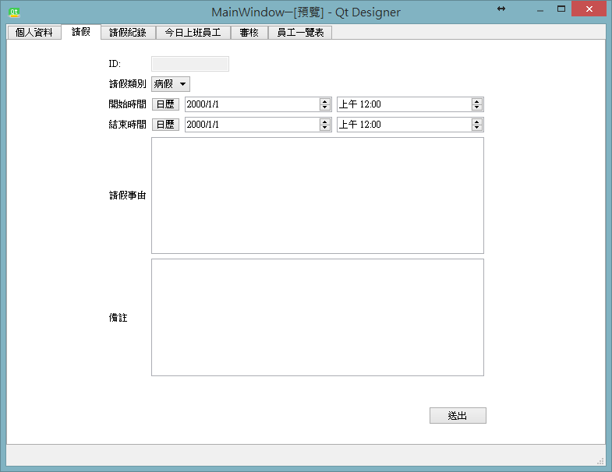

圖(八)

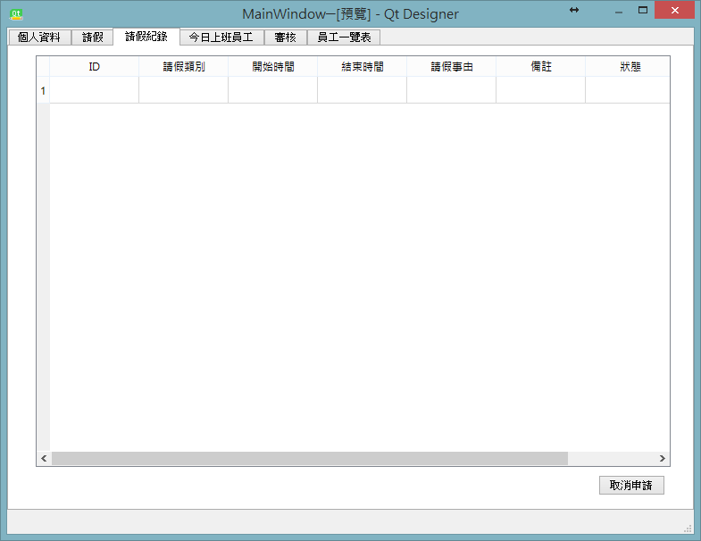

圖(九)

* **核准請假或補休申請**
  + **輸入**

切換到審核頁面，會看到待自己核准的請假或補休申請，接著可按下「通過」或「駁回」按鍵進行審核的動作。

* + **處理**

系統紀錄審核人員對於該請假或補休申請的審核結果(通過或駁回)。

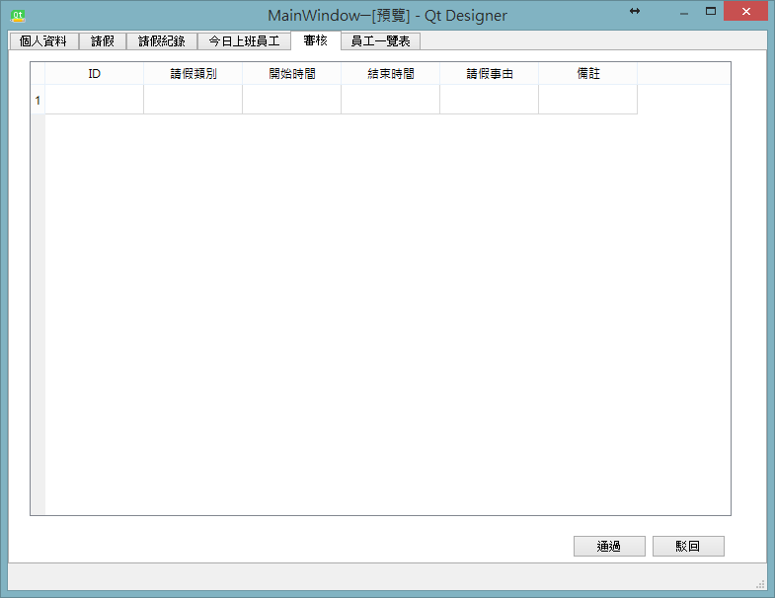

圖(十)

* **指定人員出差**
  + **輸入**使用者(主任)切換到請假頁面，選擇出差為請假類別，輸入欲指定人員ID，開始時間和結束時間，然後填寫事由(事假或出差)和備註。
  + **處理**

系統自動通過審核並加入該人員的請假紀錄。

* + **輸出**

無輸出

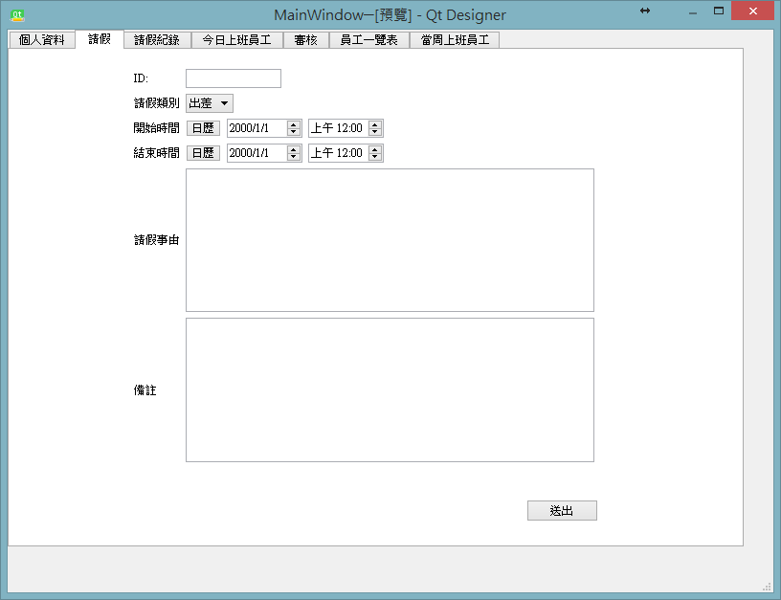圖(十一)

三、系統架構圖

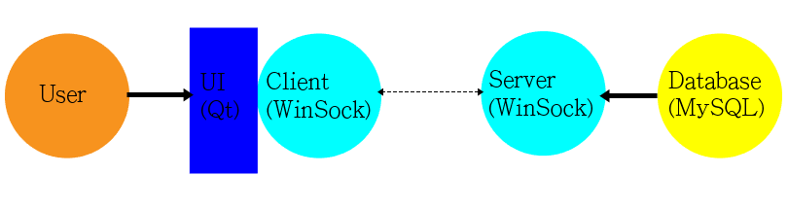

**3.1 系統架構圖說明**

* 使用者(User)操作系統前端的使用者介面(User Interface, UI)，使用者介面(UI)是利用Qt Designer所設計。
* 系統本身為Client-Server架構，為了能在Window7以上環境執行，選擇以Window Socket進行系統的實作。
* 所有員工資料皆儲存在系統後端的MySQL資料庫(Database)，系統根據使用者(User)的操作，從資料庫(Database)中提取所需的資訊。

四、使用者介面

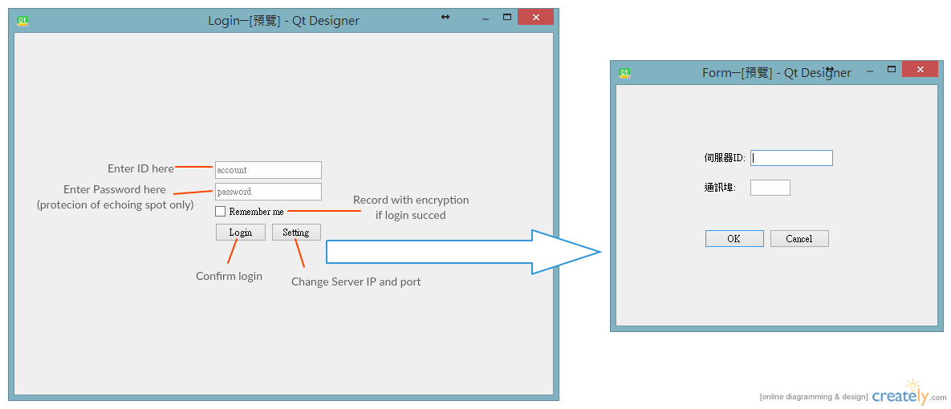

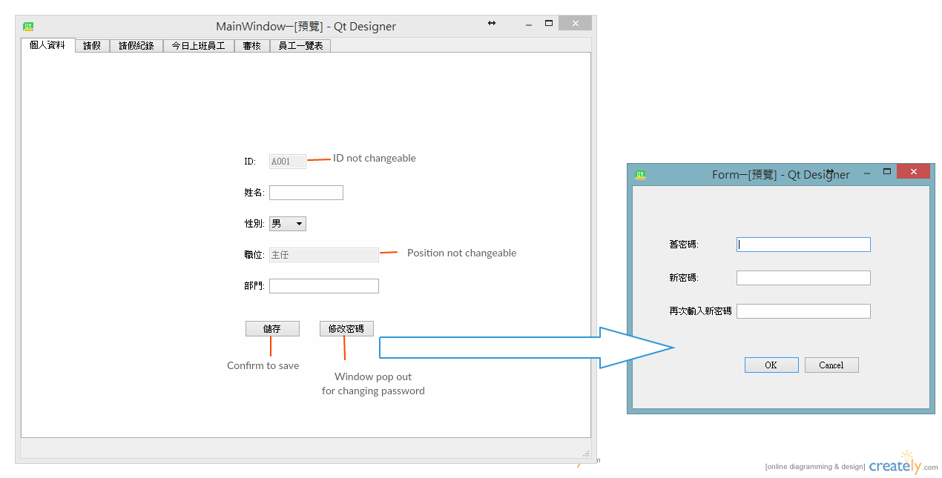

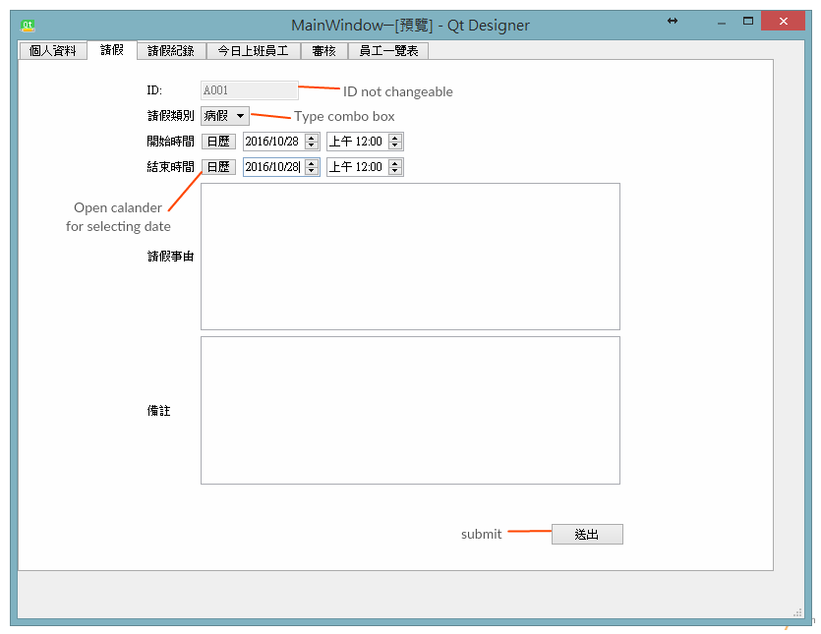

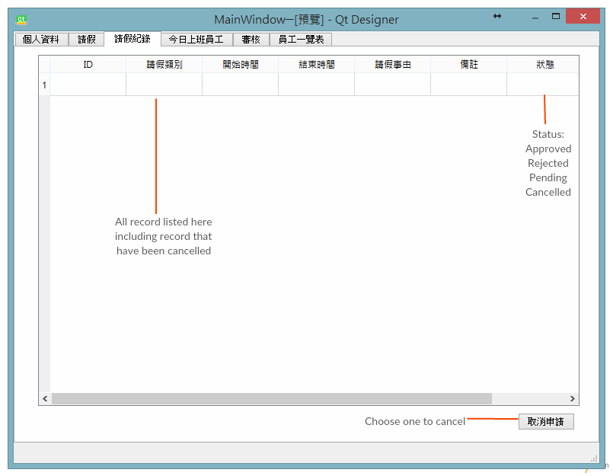

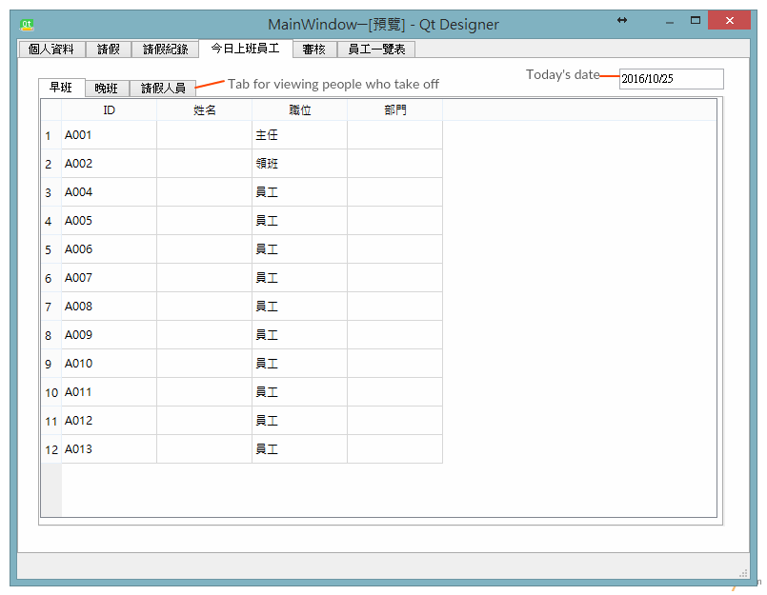

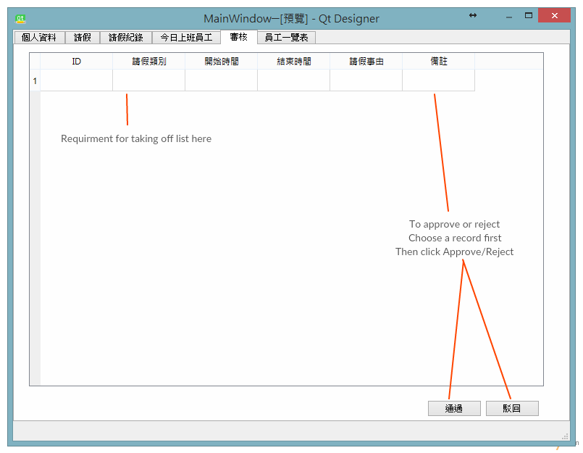

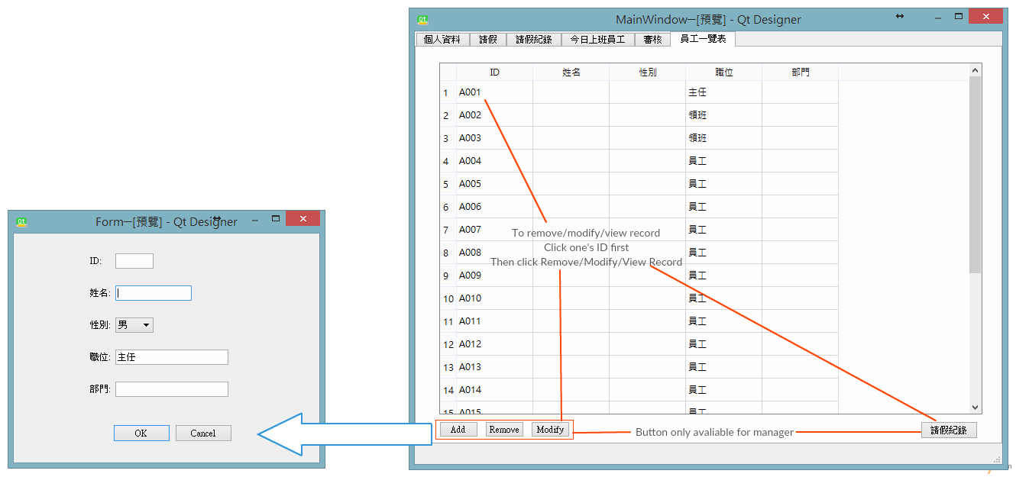

五、**Use Case Diagram**

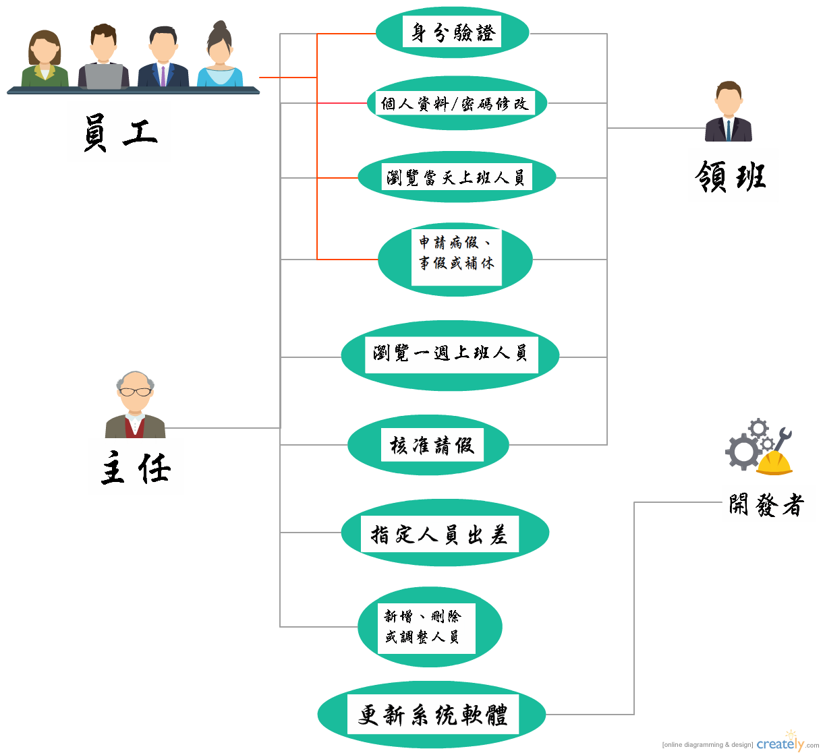

六、**Class Diagram**

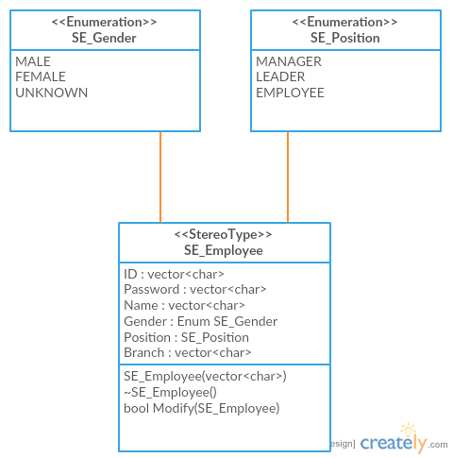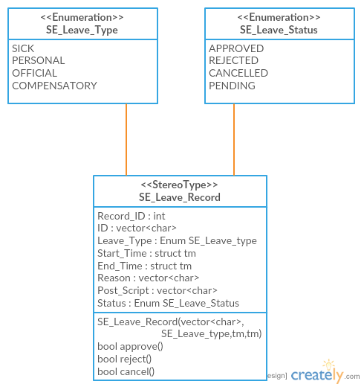

七、**Service Diagram**

八、資料庫需求及定義

**8.1 創建資料庫表格**

* **使用者表格**

|  |  |  |  |  |  |  |
| --- | --- | --- | --- | --- | --- | --- |
| 使用者 | | | | | | |
| 使用者編號 | 密碼 | 姓名 | 性別 | 部門 | 職位 | 班別 |

Creat table 使用者

( 使用者編號 int not null,

密碼 varchar(25) not null,

姓名 varchar(25) not null,

性別 int not null,

部門 varchar(25) not null,

職位 int not null,

班別 int not null,

primary key(使用者編號)

)

* **請假表格**

|  |  |  |  |  |  |  |  |
| --- | --- | --- | --- | --- | --- | --- | --- |
| 請假 | | | | | | | |
| 請假編號 | 使用者編號 | 請假類別 | 開始時間 | 結束時間 | 事由 | 備註 | 狀態 |

Creat table 使用者

( 請假編號 int not null,

使用者編號 int not null,

請假類別 int not null,

開始時間 varchar(25) not null,

結束時間 varchar(25) not null,

事由 varchar(25) not null,

備註 varchar(25) not null,

狀態 int not null,

primary key(請假編號),

foreign key(使用者編號) reference to 使用者(使用者編號)

)

**8.2 系統資料庫的ER Model**

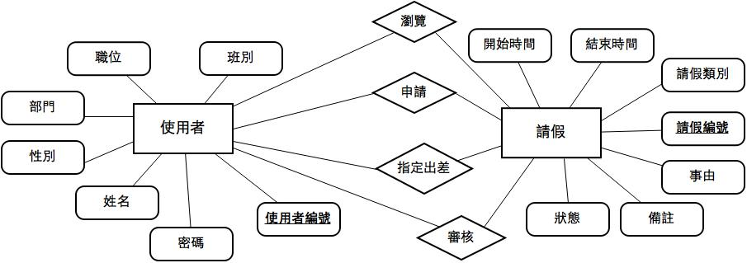

九、安全性及風險評估

**9.1 安全性(Security)**

* 系統不應洩露使用者的個人資料給工廠以外的人。
* 系統不應讓沒有通過認證的欲登入者進入系統。
* 當使用者在使用系統的時候，系統不應與其他的裝置或伺服器(server)互相傳送使用者的資料。
* 為避免有心人士透過監聽網路盜取使用者密碼，在傳遞使用者帳號及密碼時會將資料進行加密。
* 為避免直接修該客戶端記憶體所造成非授權的資料讀寫，身分認證與資料讀寫一律在伺服器端進行，客戶端只會接收經過授權後的資料。
* 避免由於使用者未關閉連線而造成其他使用者盜用資料的情形發生，在連線閒置一段時間之後自動進行time out的動作。
* 客戶端不會保留任何本次登入的資料，所有資料在程式關閉後會自動清除。

**9.2 可靠性(Reliability)**

* 在任何的情況下，系統都不應該突然當掉或失去連線。
* 只要在能夠連線網路的狀況下，系統應隨時能被使用者所使用。
* 系統在當掉之後，系統應於不超過10分鐘的時間內恢復回正常狀態。

**9.3 可維護性(Maintainability)**

* 當系統環境或硬體有所更新時，系統開發者應對系統進行維護。
* 當系統被發現有錯誤，開發者應盡快修正錯誤。
* 若系統要進行改變或更新，系統應經過詳盡的測試以確保其具有足夠的安全性和可靠性。

**9.4 擴展性(Portability)**

* 只能對系統先前的程式碼進行小幅度的修改或新增。
* 在系統執行期間，不得修改之。

**9.5 再利用性(Reusability)**

* 開發者應提供淺顯易懂的使用手冊給使用者，使其能夠快速地學會使用系統。
* 若有必要，開發者應提供開發相關文件(例如程式碼的說明)給後繼開發者，使其能夠迅速的接續開發此系統。